

泛雅


使用手册----教师

目录
一、教学空间 3
1.如何登录系统 3
二、课程建设 5
1.制作课程 5
（1）完善课程名称、教师、说明（选填） 5
（3） 课程封面， 6
（3）生成单元 6
（4） 课程门户设置 7
2.编辑课程内容 9
2.课程内容编辑器的具体功能 10
2.1视频 10
2.2图片 16
2.3图书 17
2.4文档/PPT/音频/ 测验/公式等 17
3.班级和学生 17
3.1查看我的班级和学生 17
3.2管理我的班级和学生 18
4.教师与助教 20
4.1邀请教师共建课程 20
4.2添加助教 20
三、课程教学 21
1.课程进程管理 21
2.作业 22
2.1布置作业 22
2.2批改作业 23
3.考试 24
3.1发起考试 24
3.2考试批阅 27
4.资料 29
5.讨论与通知 30
6. 大数据统计 31
6.1任务点统计 32
6.2每位同学的整体学习情况统计。 33
6.3成绩统计 35

一、教学空间

1.如何登录系统
利用有效的用户名、密码，身份验证合格后登录本系统（用户名与智慧校园平台的账号一致，初始密码为 123456）。
1首先打开三明学院主页，网址：http://www.fjsmu.edu.cn/界面如下图所示，点击红框链接：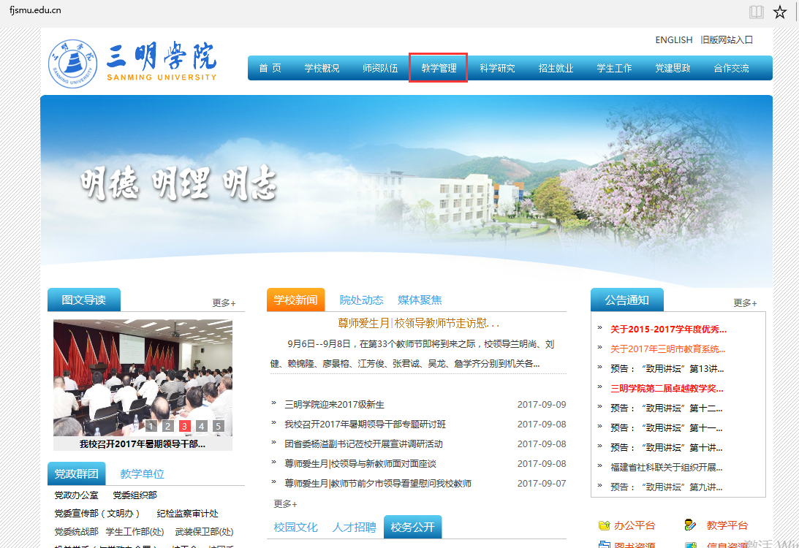
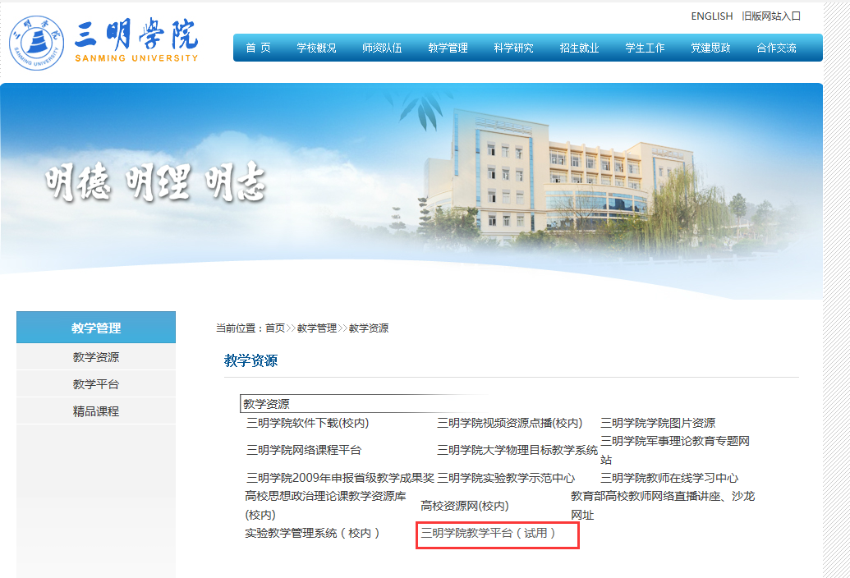
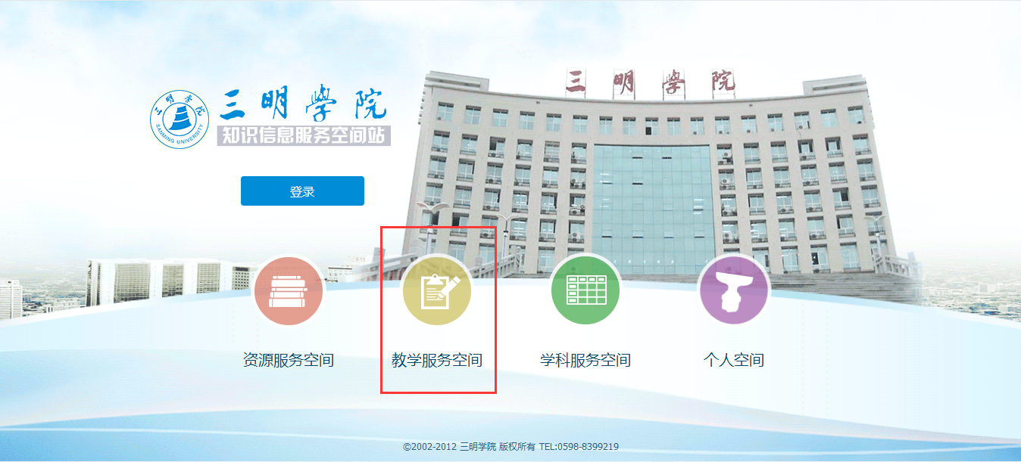
用户在上图所示界面中，点击“教学服务空间”，
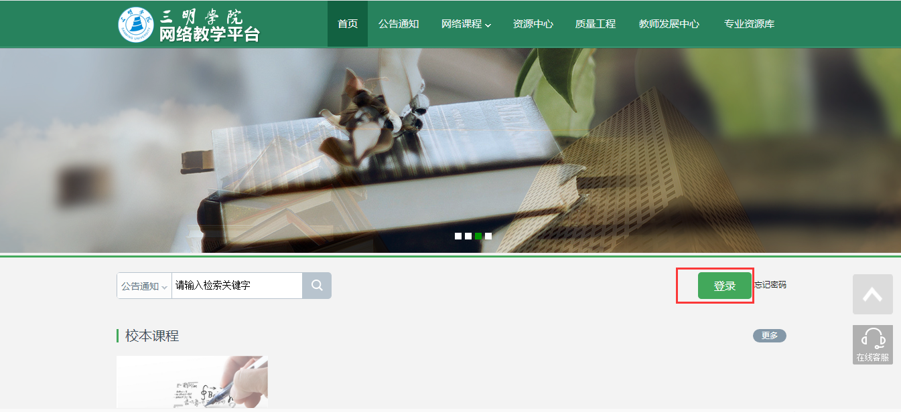点击“登入”输入用户名和密码（用户名与智慧校园平台的账号一致，初始密码为 123456），系统自动跳转至已登录的界面，如下图所示：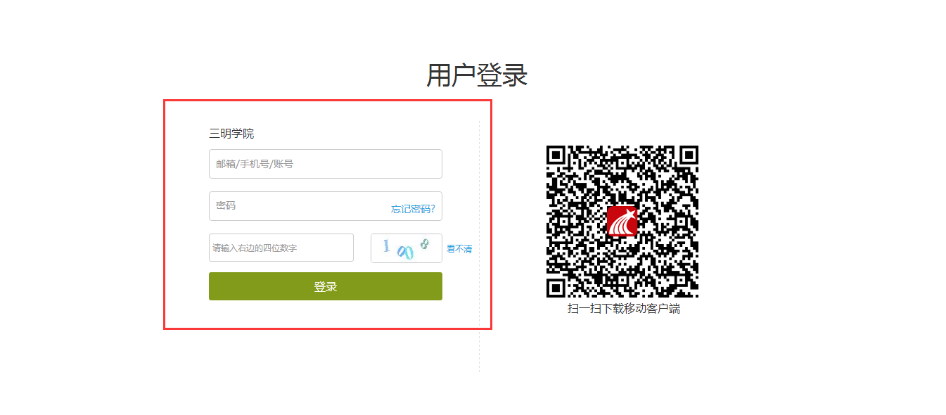

登入成功后，系统自动转跳至个人空间主页。
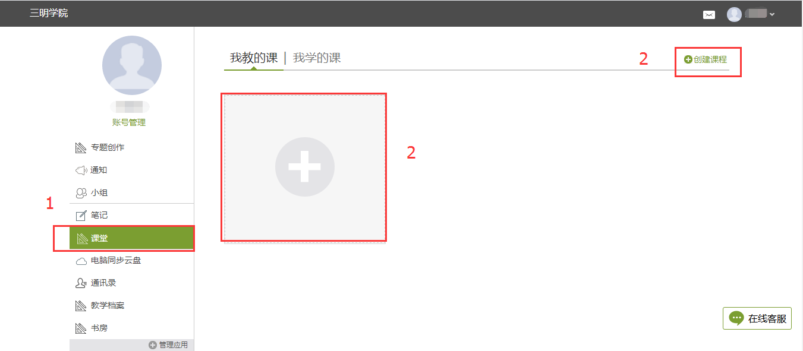
主页主要展示的是功能模块名称以及各个功能模块中所包含的功能界面，用户可通过点击相应的功能界面名称，进入该功能的操作界面，然后进行相应的业务处理操作。
选择课程,创建课程，点击“+”或者右上角的“创建课程”进入

二、课程建设

1.制作课程
登入成功后，系统自动转跳至个人空间主页。选择课程,创建课程，点击“+”或者右上角的“创建课程”

（1）完善课程名称、教师、说明（选填）
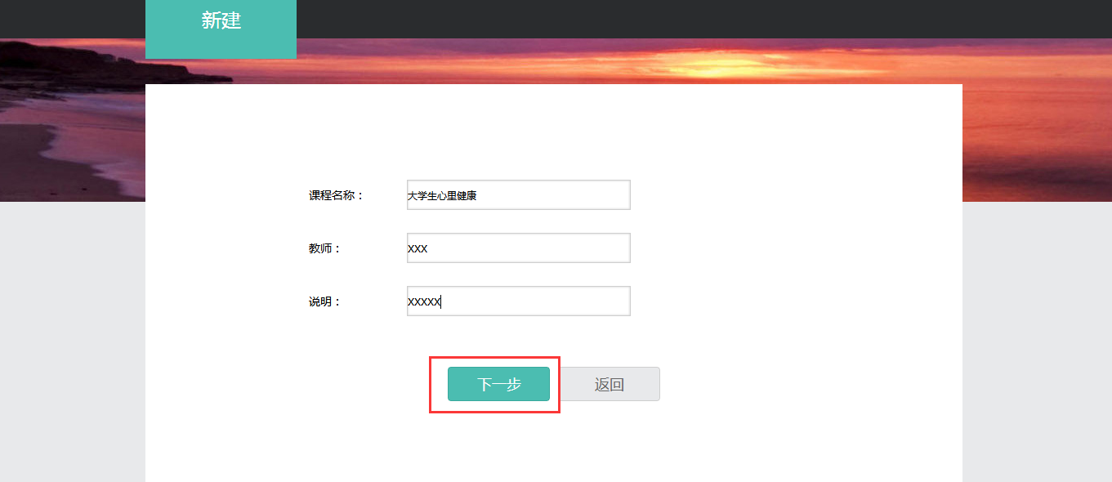

课程封面，
下方是系统自带封面 ，也支持本地上传图片。
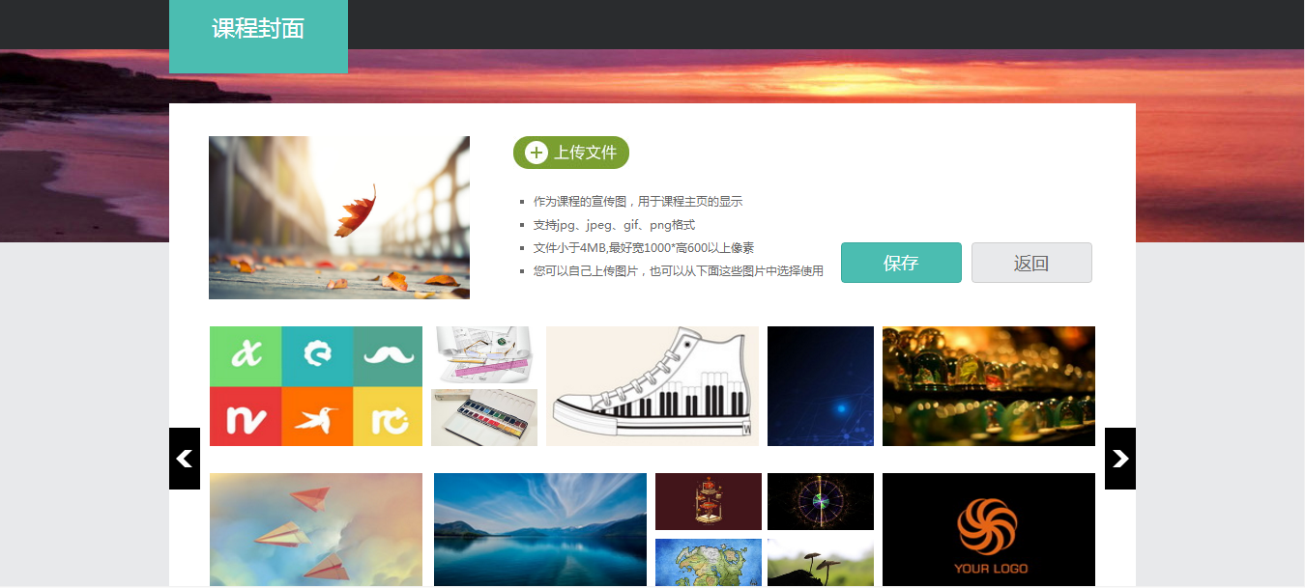

（3）生成单元
自动生成单元，可根据课程的总周数及每周课时数自动生成课程目录。
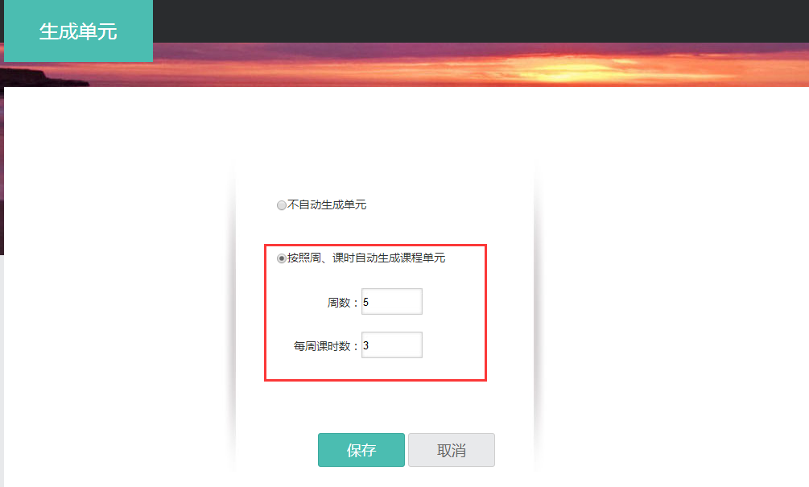

课程门户设置
点击“课程门户”
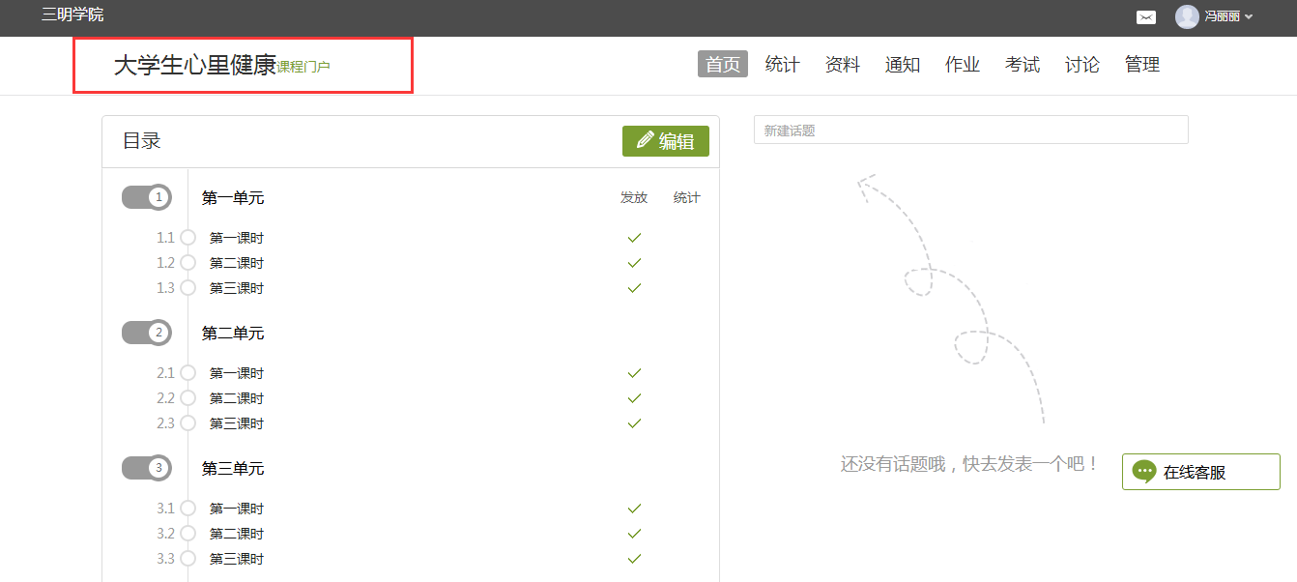
- 进入编辑页面后，可以选择相应的模板风格。
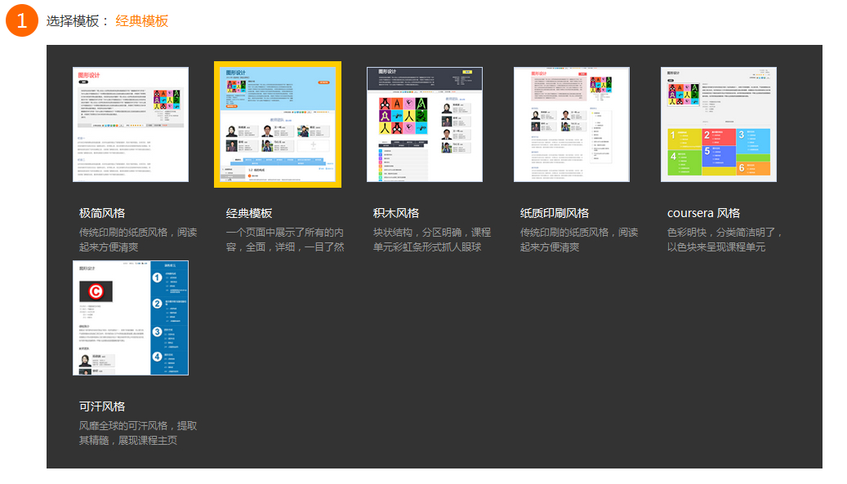

- 填写课程封面信息，上传课程封面宣传图片。
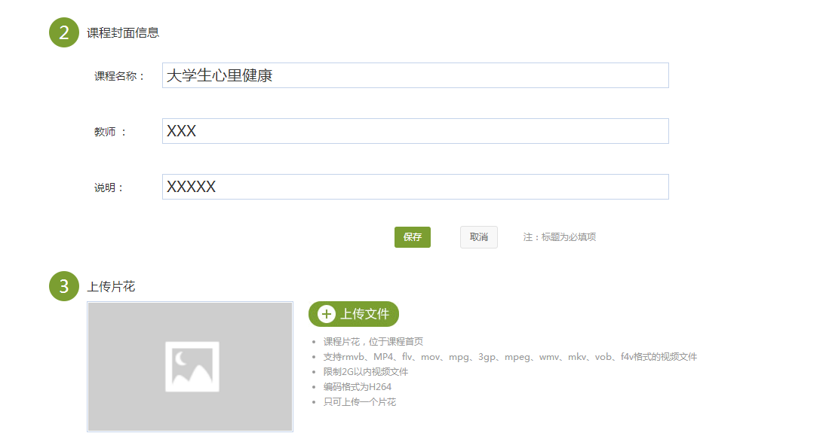

- 填写课程的相关信息。
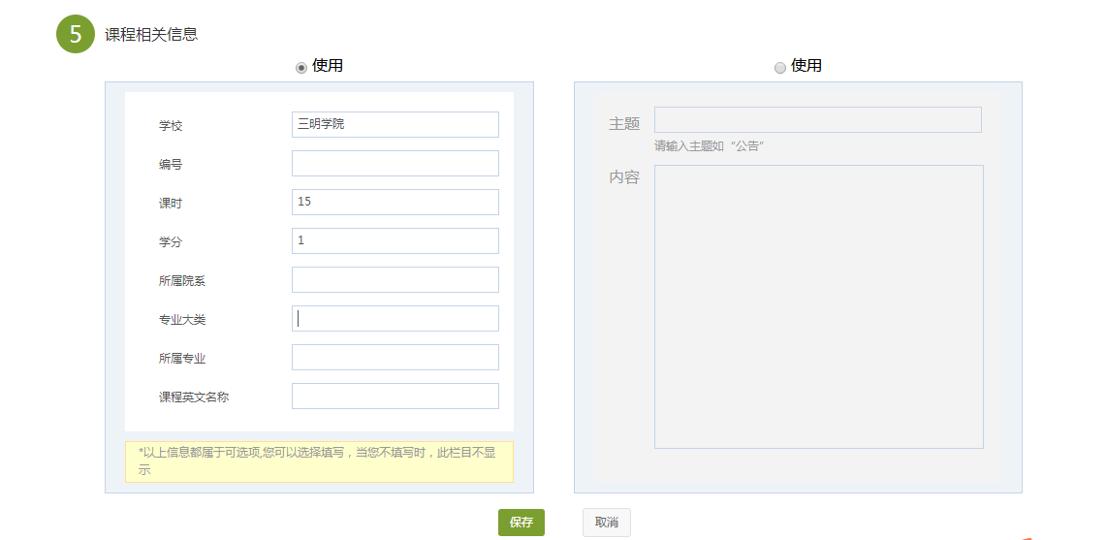

- 教师还可以根据实际授课情况增删相关的板块。
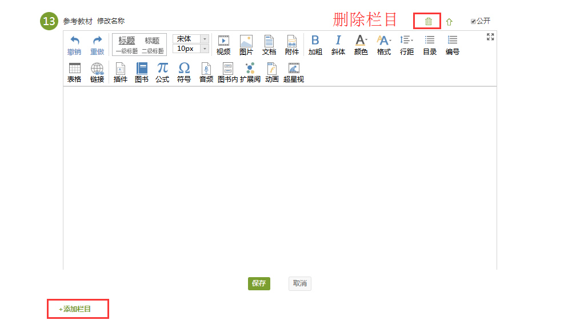

2.编辑课程内容
（1）点击编辑。
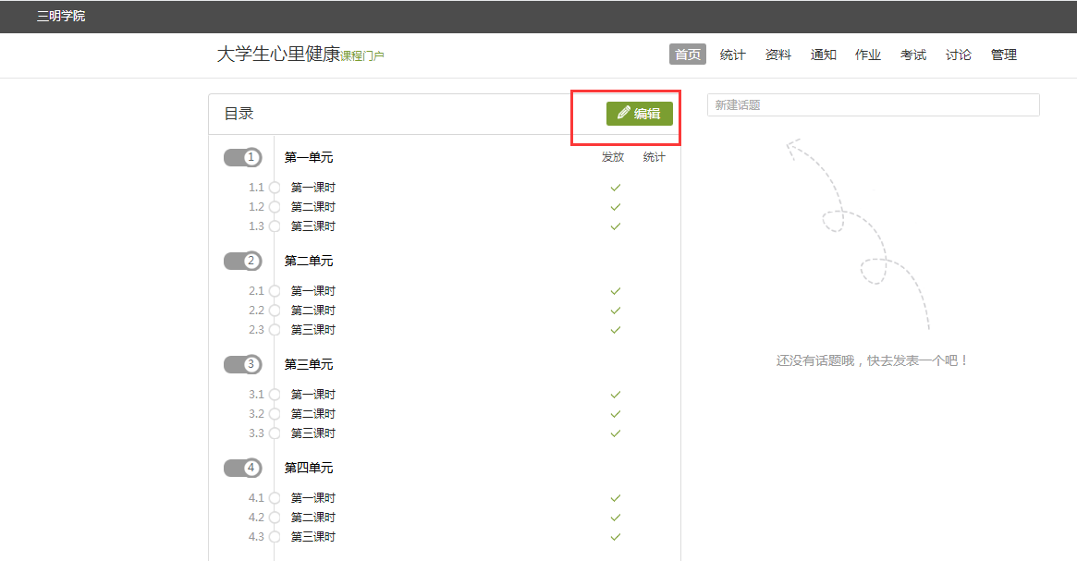

（2）进入如下界面。左侧矩形框内可以编辑课程的章节目录，右边的矩形框为课程的内容编辑器，可以编辑课程章节内的具体内容。
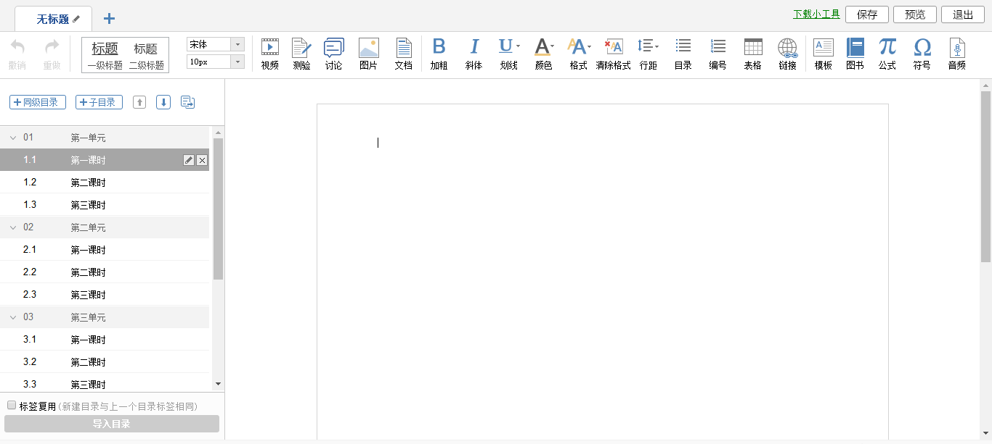

2.课程内容编辑器的具体功能

2.1视频
在课程内容编辑器界面点击视频按钮。
目前支持的上传方式有4种：本地上传、超星云盘、资料、超星视频。可供支持上传的视频格式有：rmvb\3gp\mpg\mpeg\mov\wmv\avi\mkv\mp4\flv\vob\f4v等主流视频格式。
下图为本地上传界面。
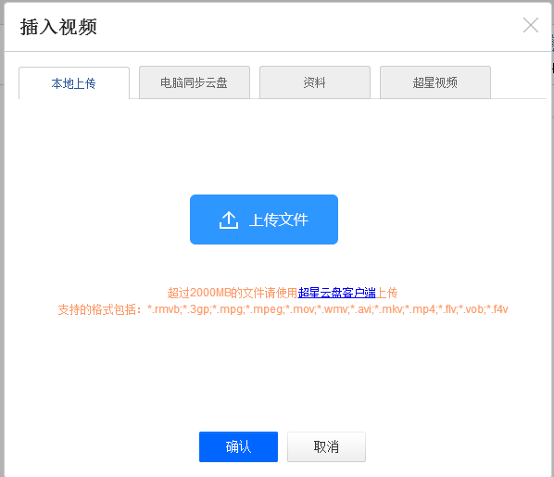

本地上传支持2G以下的视频，超过2G需要通过超星云盘上传。

视频上传成功后，可以对上传视频进行编辑，防拖拽等处理。还可以勾选原位播放，则学生可以在网页直接观看，无需下载。
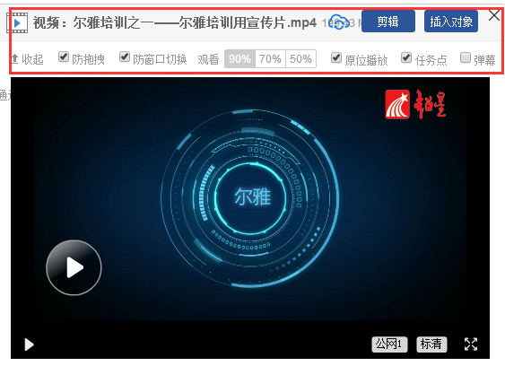

点击插入对象。

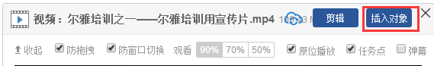
可以在视频的节点上插入教学所需的图片，PPT，测试等。
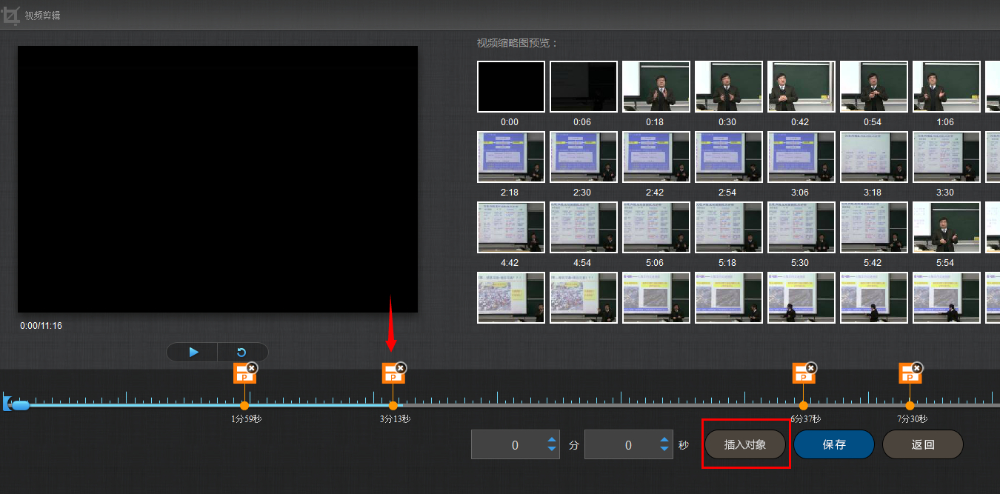

1）插入图片
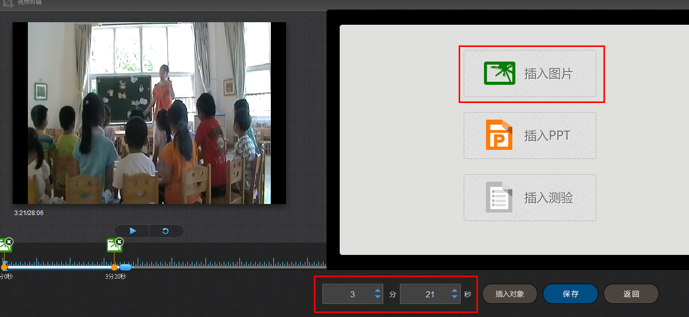

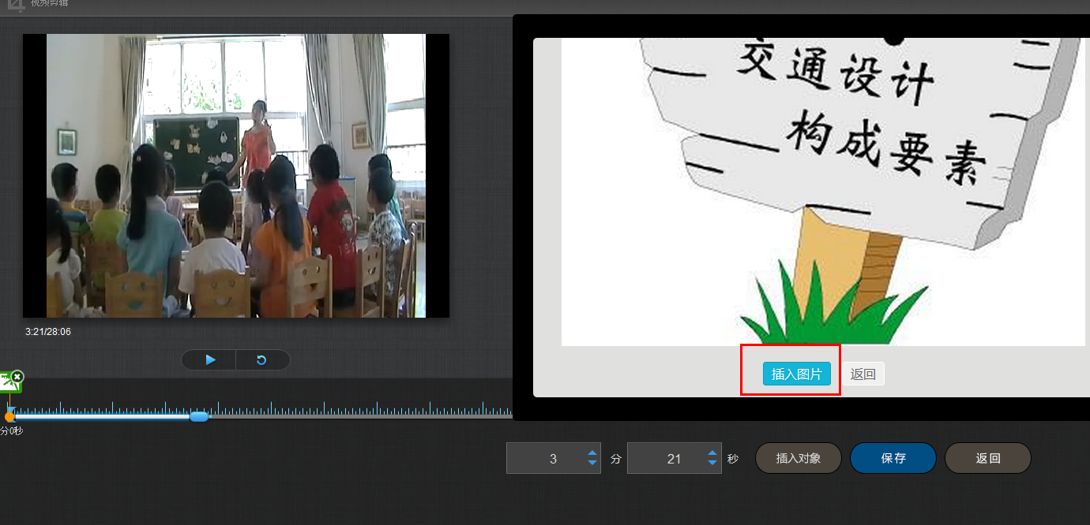
插入成功后，会在插入节点显示插入图片。

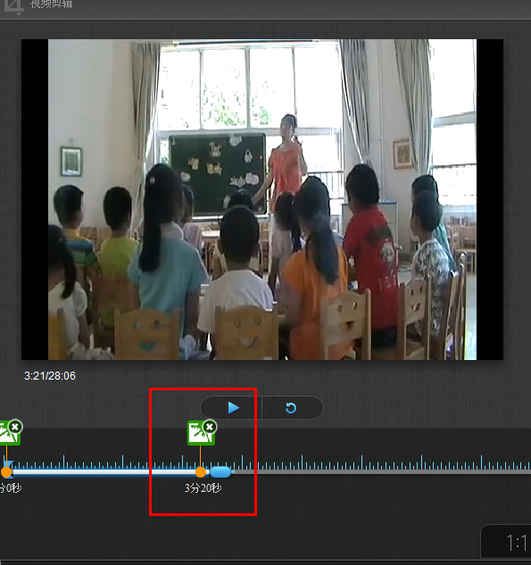

2）插入PPT
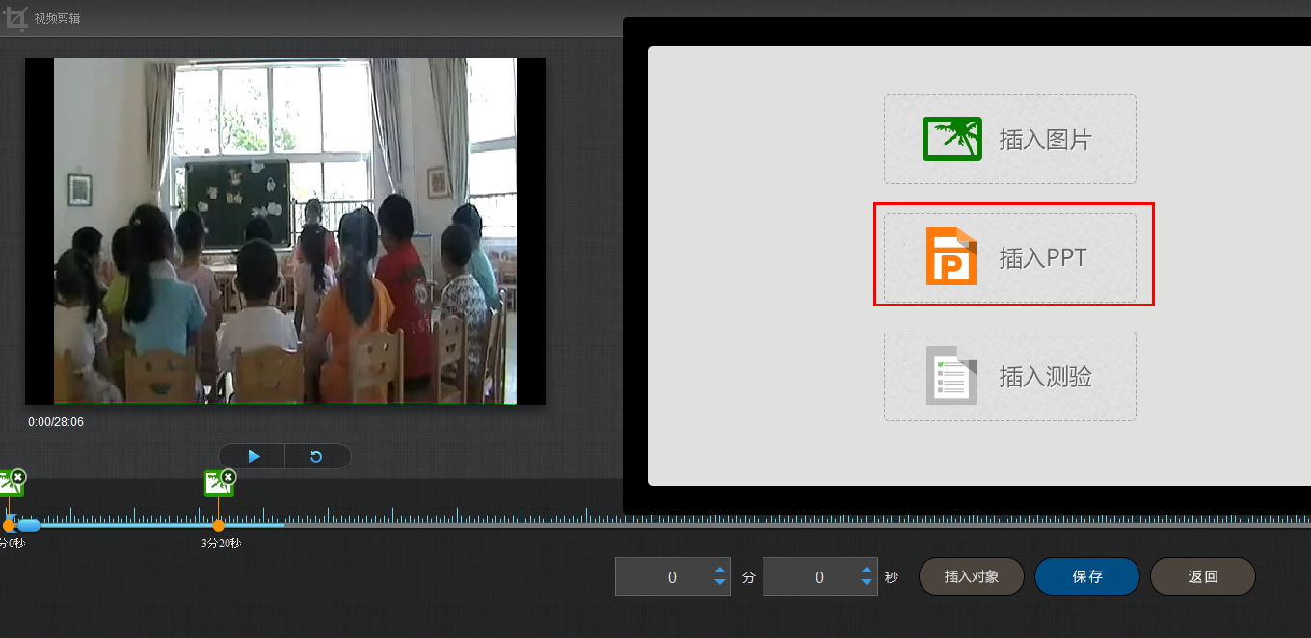
选择合适的PPT页面和插入的起始时间和终止时间。
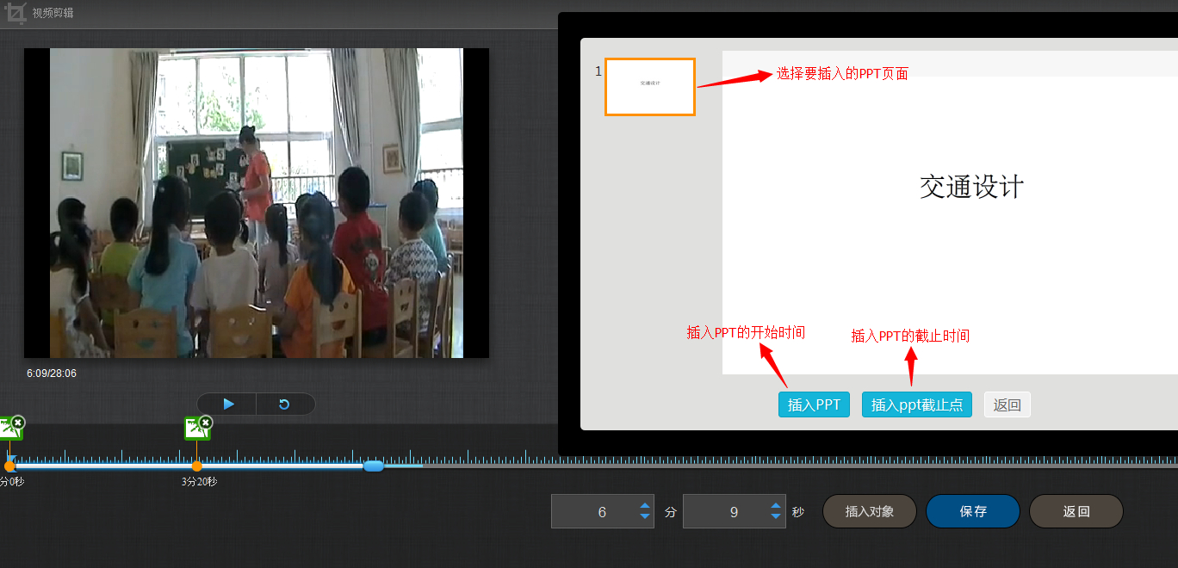

插入成功后，插入的PPT节点会显示在视频的时间轴上。

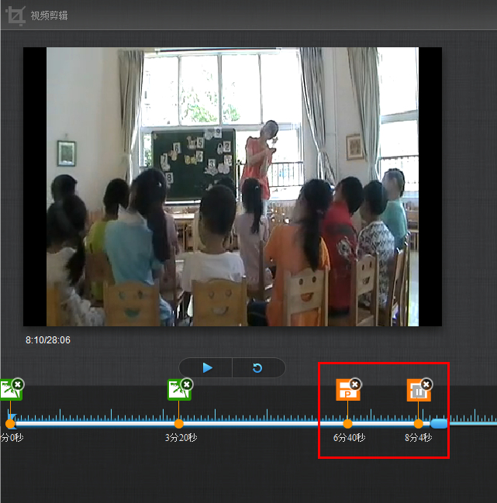

3）插入测验
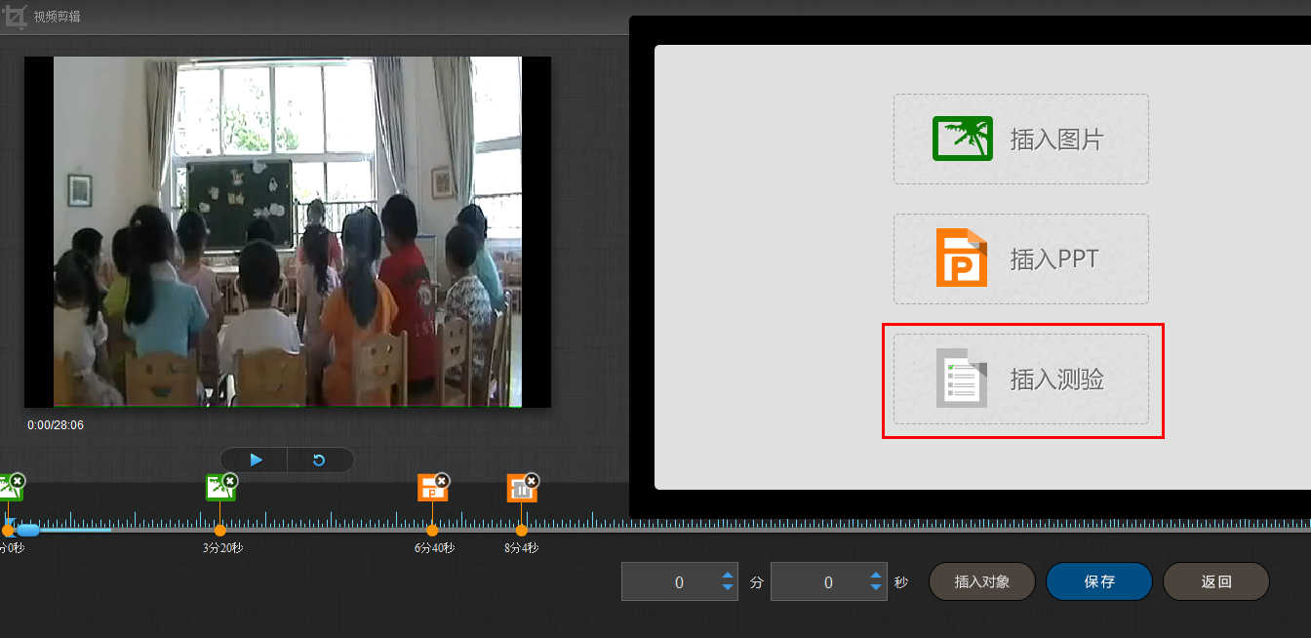

填写相关的测验内容即可。
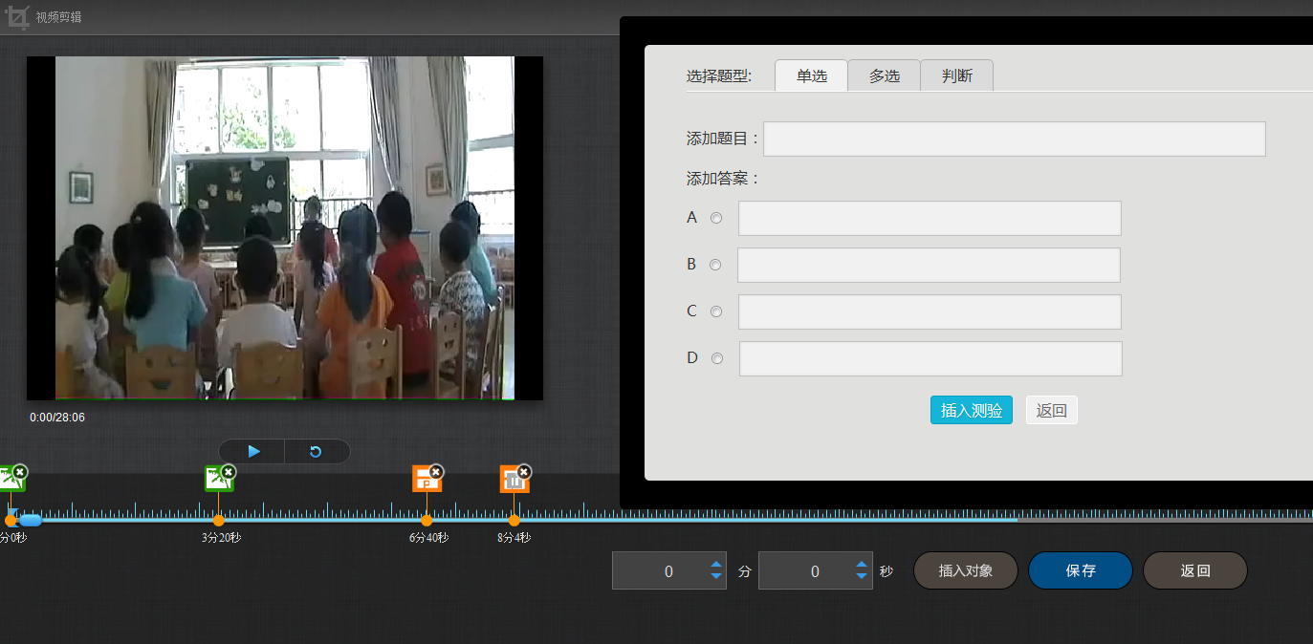

2.2图片
在课程内容编辑器界面点击图片按钮。
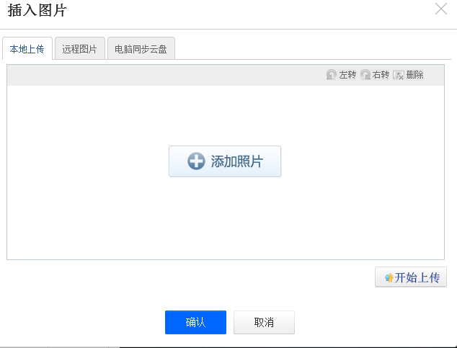

2.3图书
可以随意插入超星的海量电子书报纸期刊，随意添加书的任意一页。
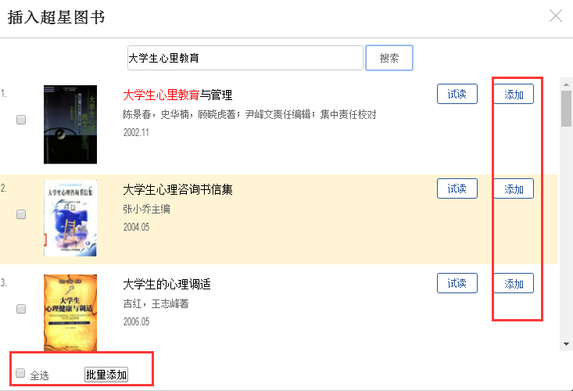

2.4文档/PPT/音频/ 测验/公式等

3.班级和学生

3.1查看我的班级和学生
（1）在首页中，点击某门课程，即可进入如下页面，点击“管理”

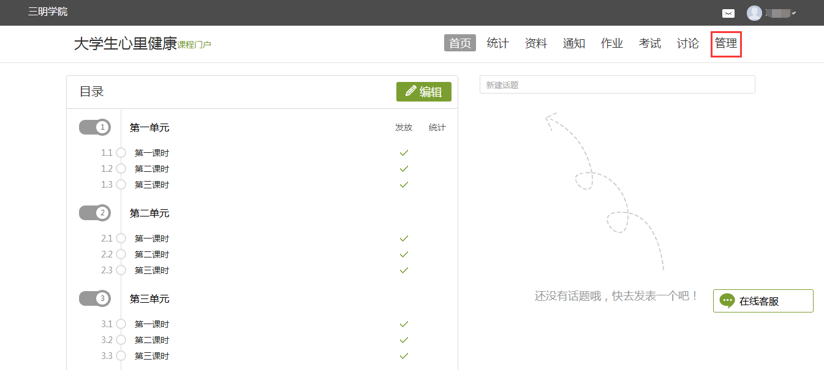

（2）点击“管理”进入如下界面。在班级管理一栏中可以查看相关的班级和学生。
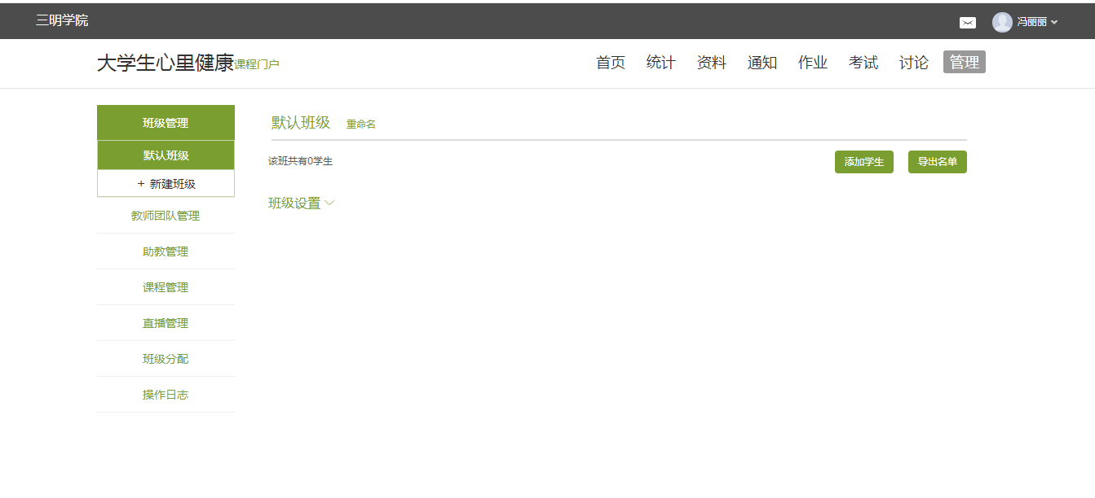

3.2管理我的班级和学生
点击“班级管理”，可进行班级的新建、查看、编辑、归档（删除）。
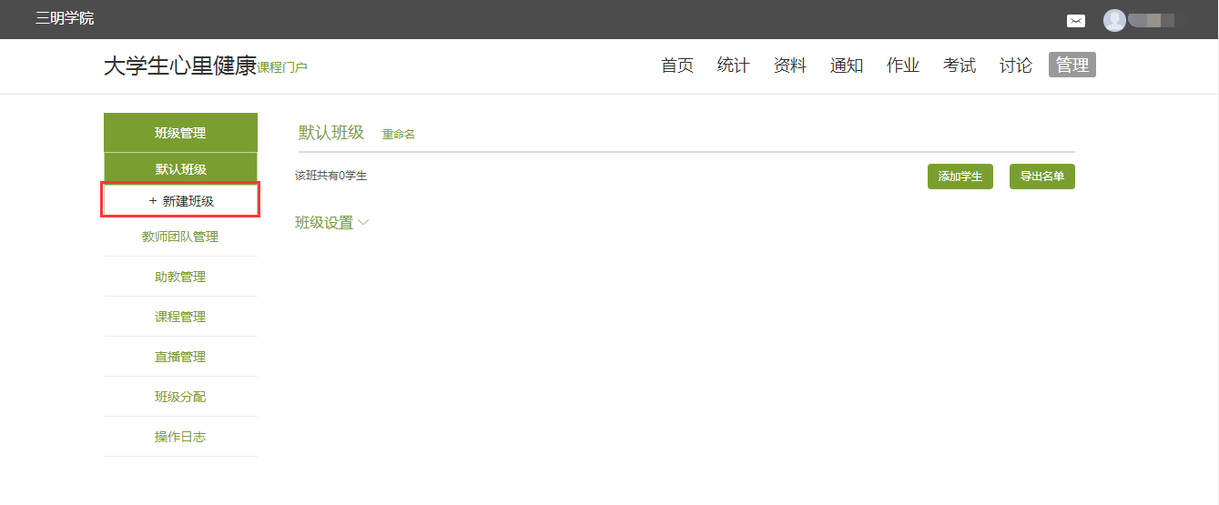

点击“新建班级”，填好班级名称，可以添加学生加入班级。
有三种方式添加学生，第一种方式是“从学生库添加”
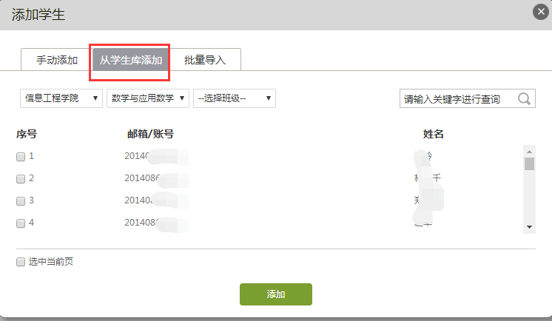
根据筛选条件，选择好学生后，可以添加到班级。
第二种方式是“批量导入”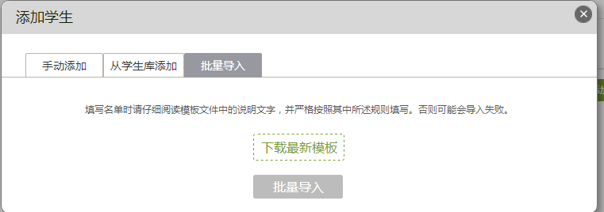
查看班级学生情况，同时支持导出班级excel表格。

第三种方式是“手动添加”
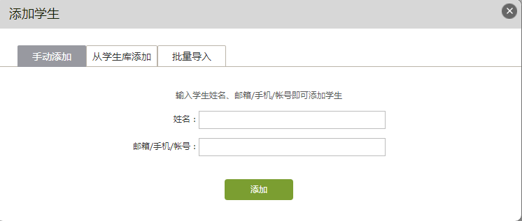

4.教师与助教

4.1邀请教师共建课程
与班级与学生管理的操作类似，在设置界面选择教师团队一栏，填写准备邀请的教师的相关信息即可添加共建教师。
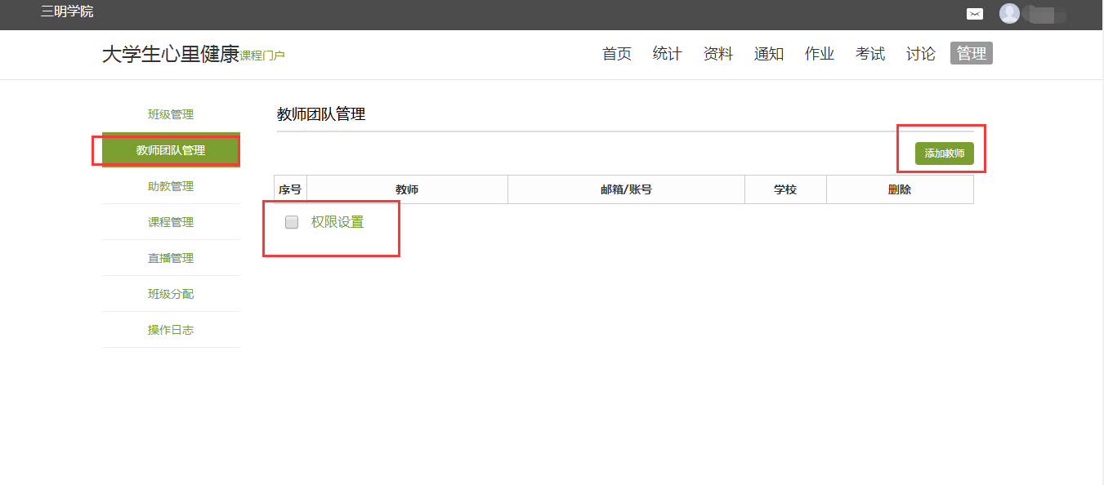

4.2添加助教
在设置界面选择助教一栏，填写助教的相关信息即可。
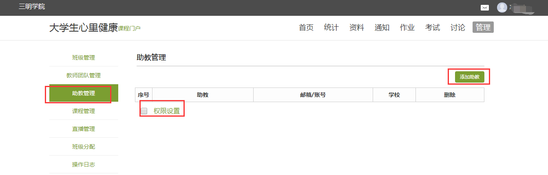

三、课程教学

1.课程进程管理
老师可以根据教学需要选择发放课程的模式，点击框选的按钮。
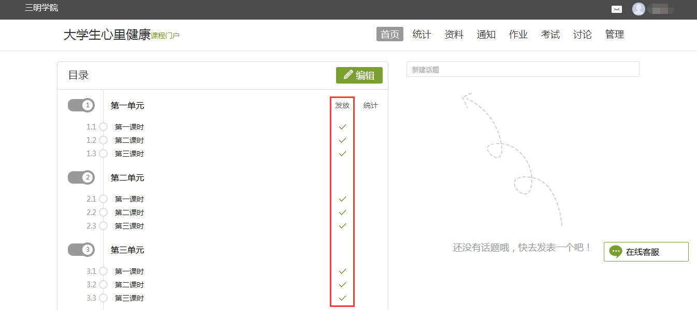
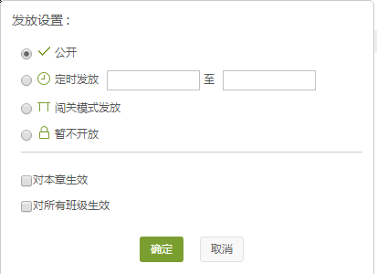

在弹出页面选择课程的发放模式。
- 发放。课程将直接发放给学生进行学习。
- 定时发放。课程将在教师设定的时间发放给学生进行学习。
- 闯关模式发放。只有在学生完成上一部分课程中的所有任务点之后，后续课程才会发放给学生进行学习。

2.作业

2.1布置作业
进入课程空间以后，点击“作业”。
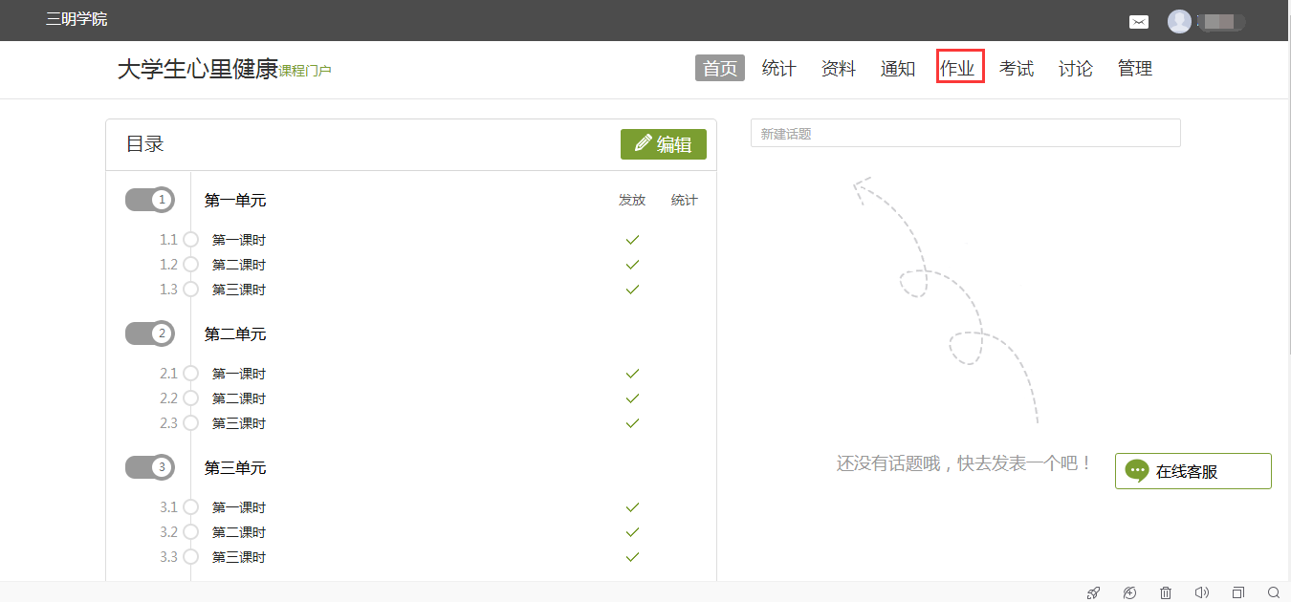
点击新建。

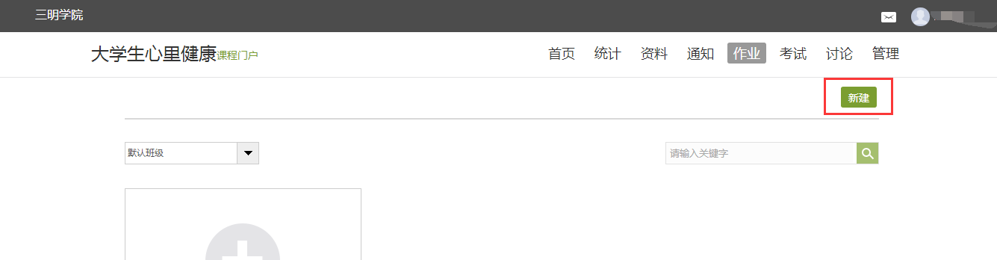

进入出题界面，填写作业的相关内容，点击保存并返回。
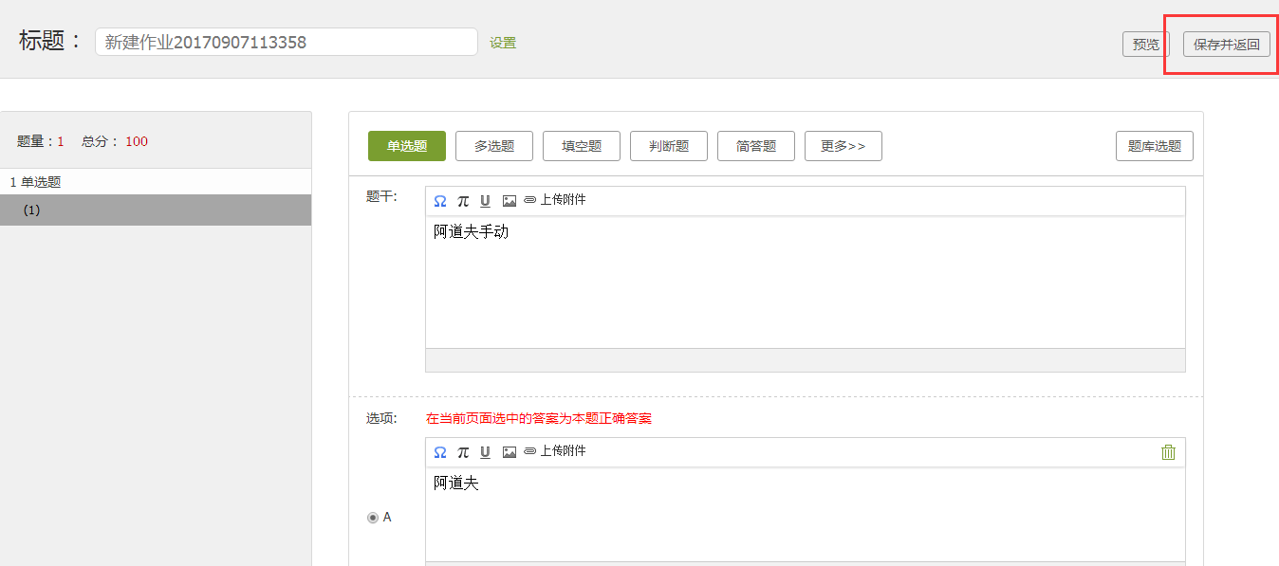

在接下来的页面选择作业发布的对象，有效时间，最低字数限制，分制等内容，最后点击发布，即可成功发布作业。
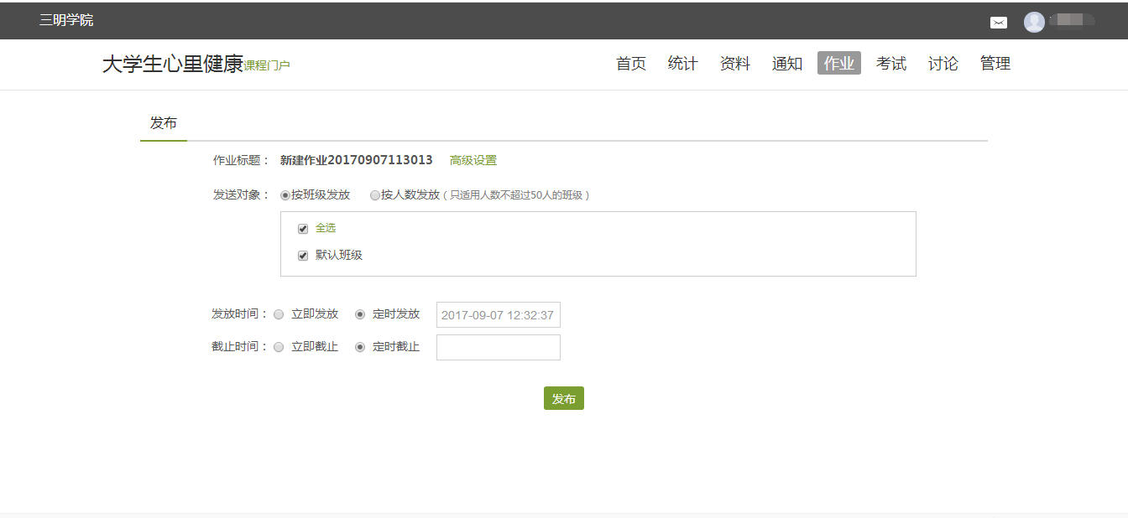

2.2批改作业
进入作业界面，可以看到已布置的作业的学生提交情况，待批份数，点击查看进入批阅。
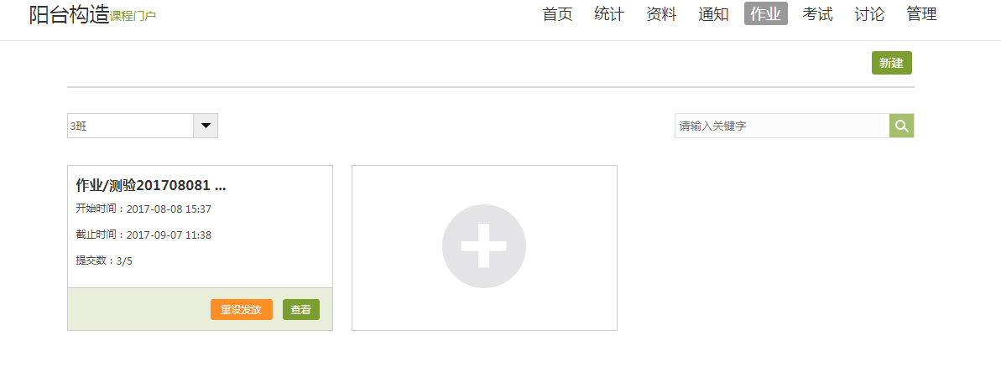

选择需要批阅的学生，点击操作下的批阅按钮。
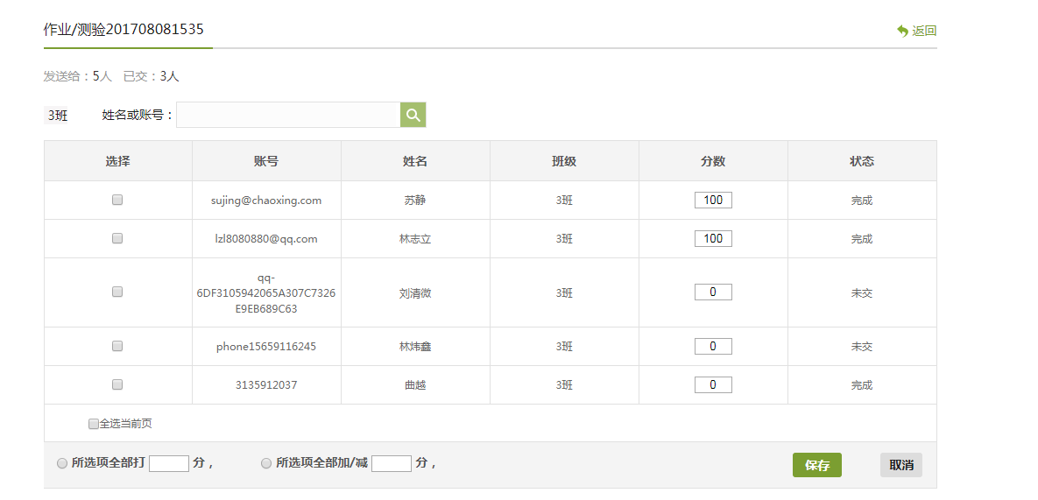

在批阅界面可以查看学生提交的答案，根据学生的答题情况，给出作业的分数，若教师认为学生的答案不合格还可以将作业发回让学生重做。
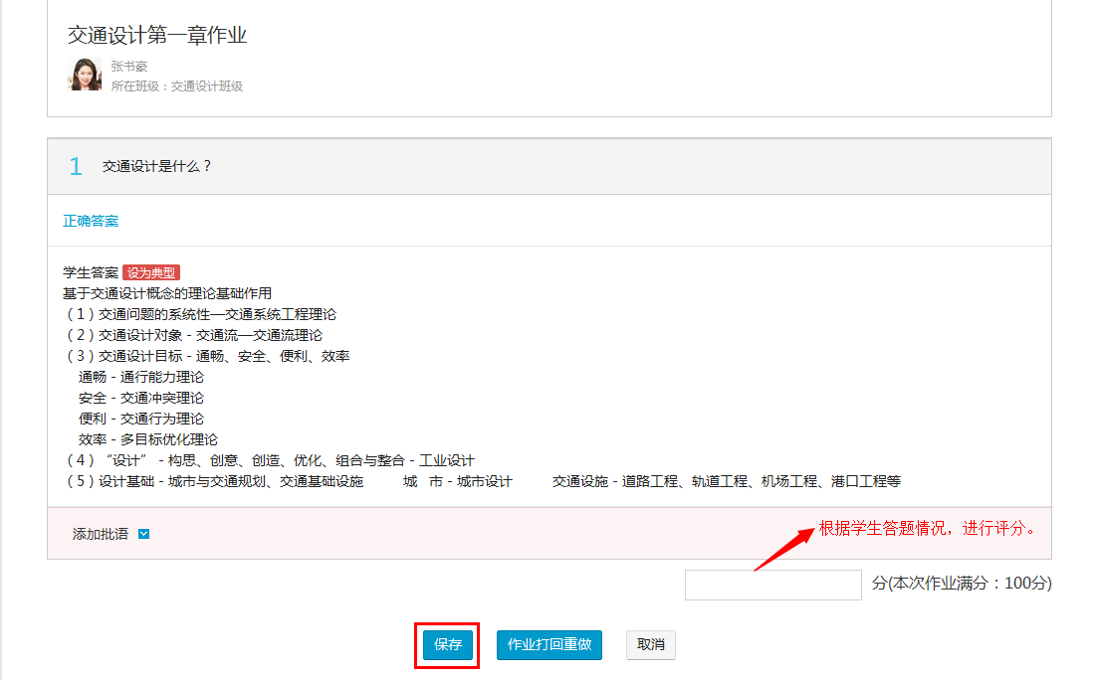

3.考试

3.1发起考试
通过导航进入考试界面。
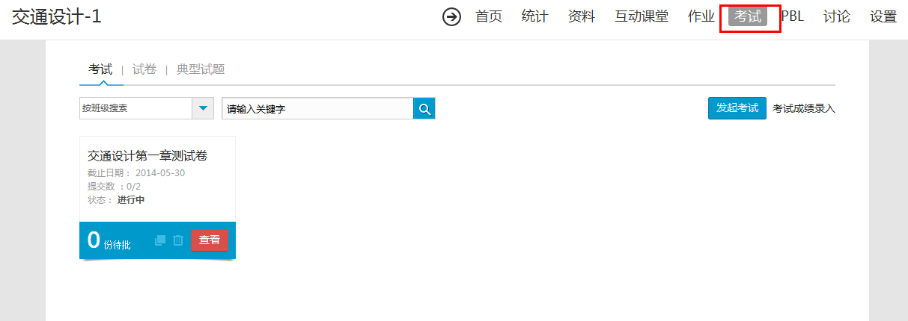

点击发起考试。
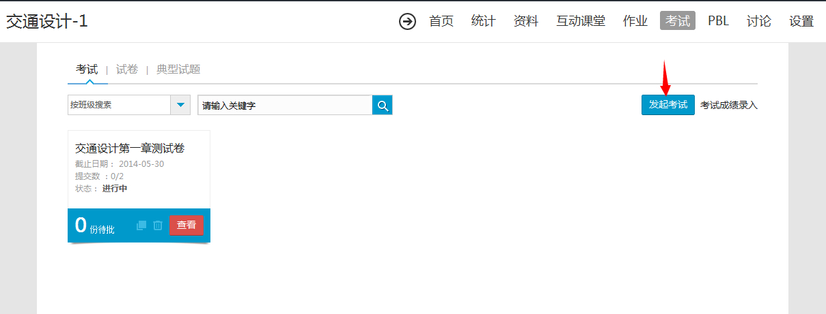

点击创建试卷。

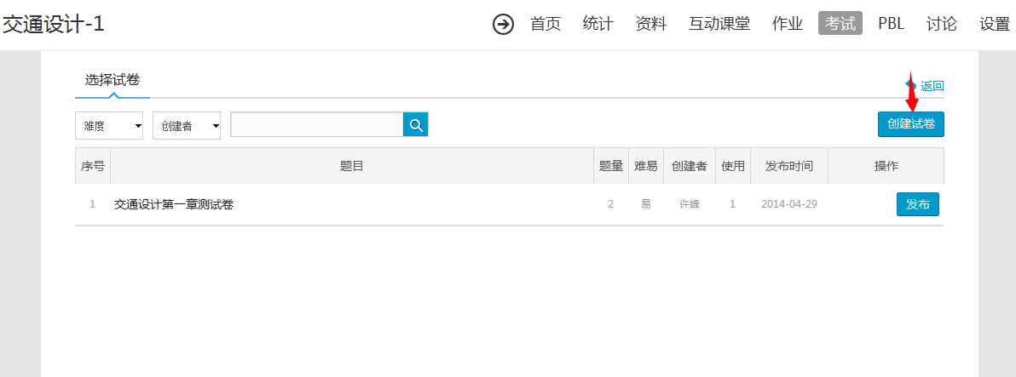

创建试卷分为三步。
- 填写试卷信息。
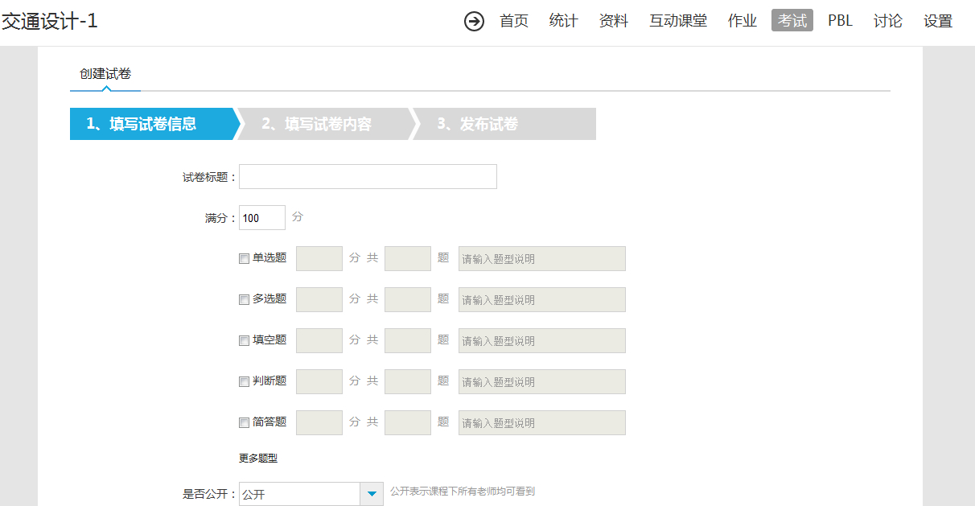

- 填写试卷内容。可以自己编写试题，也可以通过右侧的题库进行选题，编辑好一道题后点击继续出题可以编辑下一道试题。
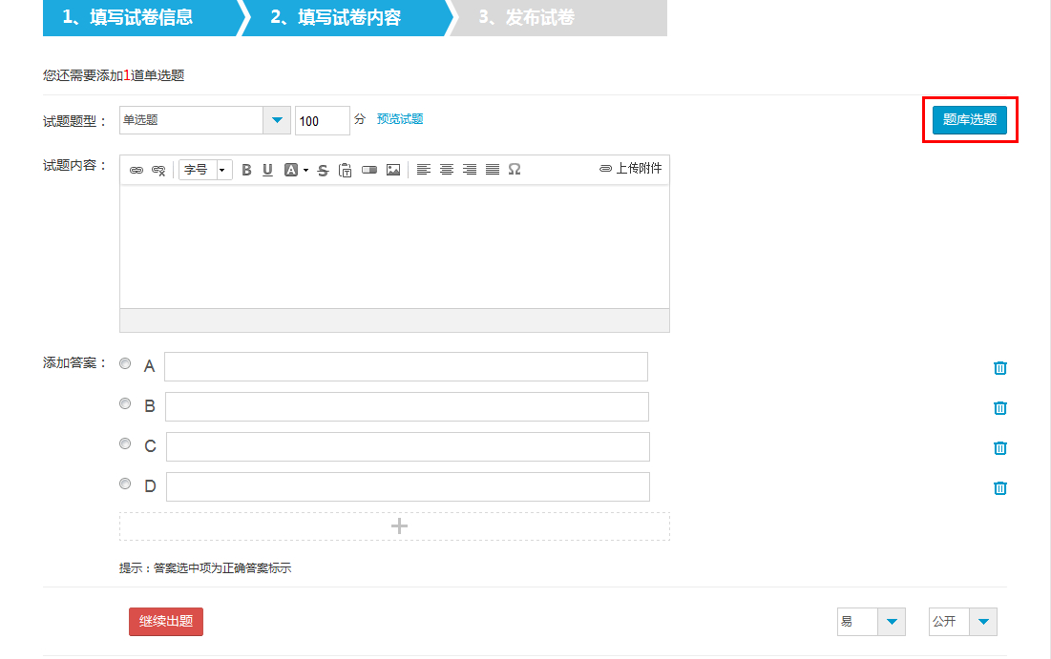

- 发布试卷。
试题编辑完成后点击发布，弹出以下界面。
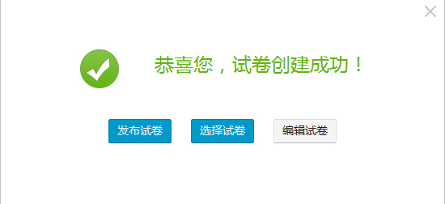

点击发布试卷，在接下来的页面填写相关的考试信息，最后点击发布，即可成功发起考试。

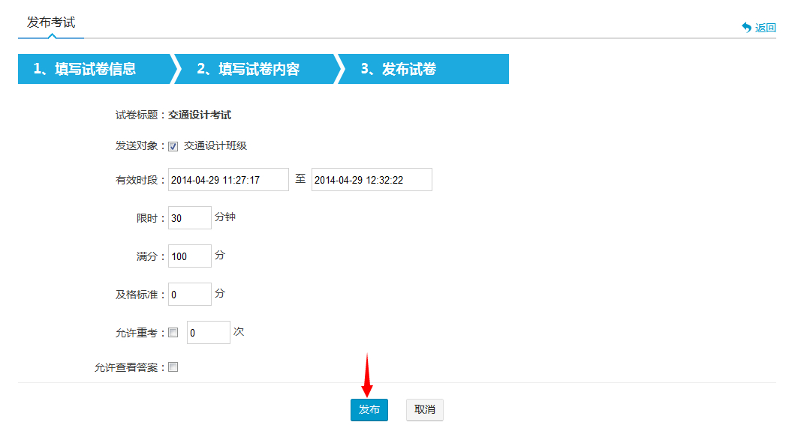

3.2考试批阅
进入考试页面，如果有待批阅的考试会在下图方框处显示出来，点击批阅。
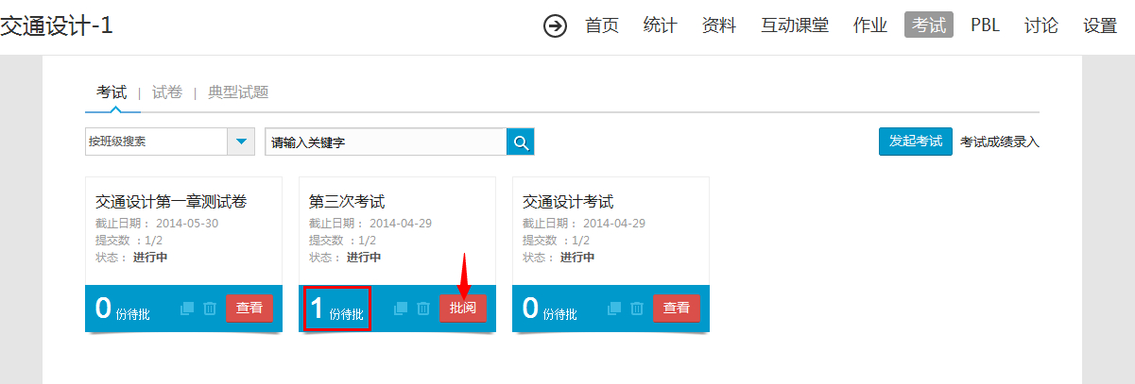

选择需要批阅同学的试卷，点击操作下的批阅按钮。
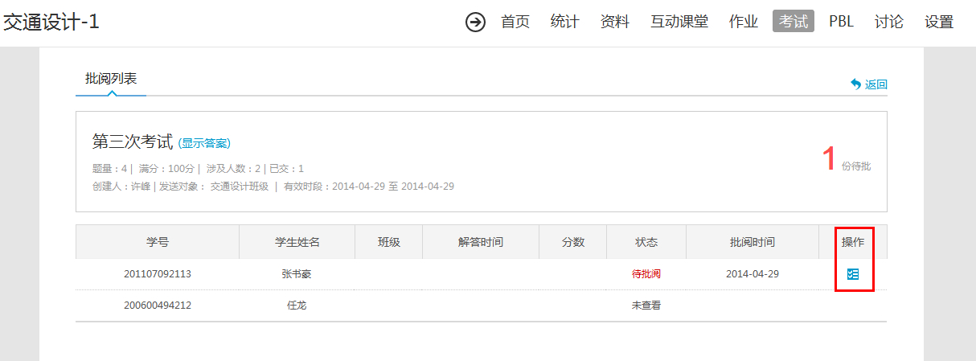

进入批阅界面后，客观题系统可以自动批阅并给出分数。
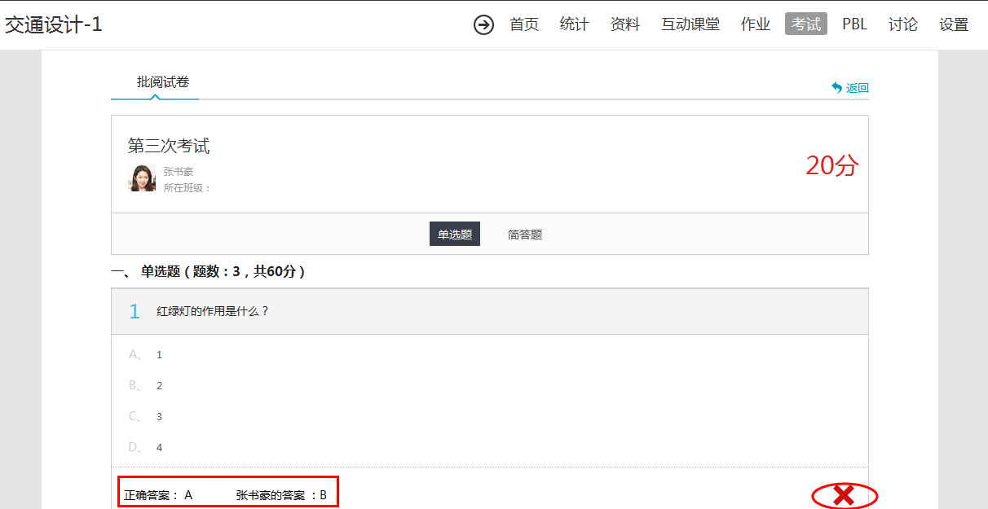
对于主观题，需要老师进行批阅并根据学生的答题情况给出相应的分数，最后点击提交批阅即可。

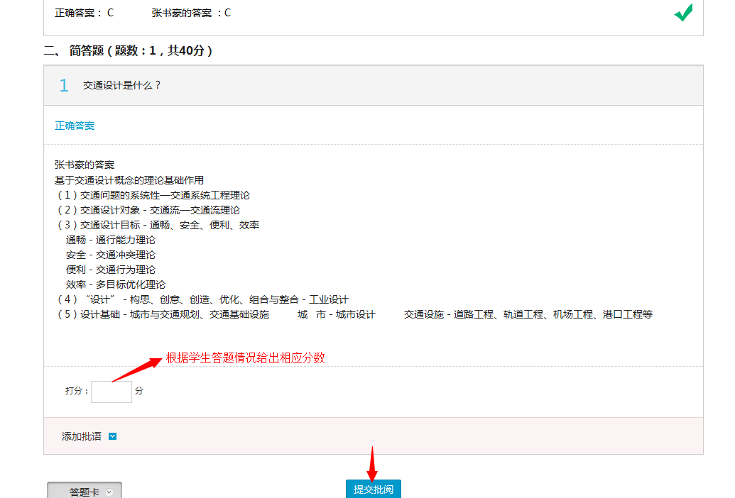

4.资料
进入课程空间以后，点击资料。
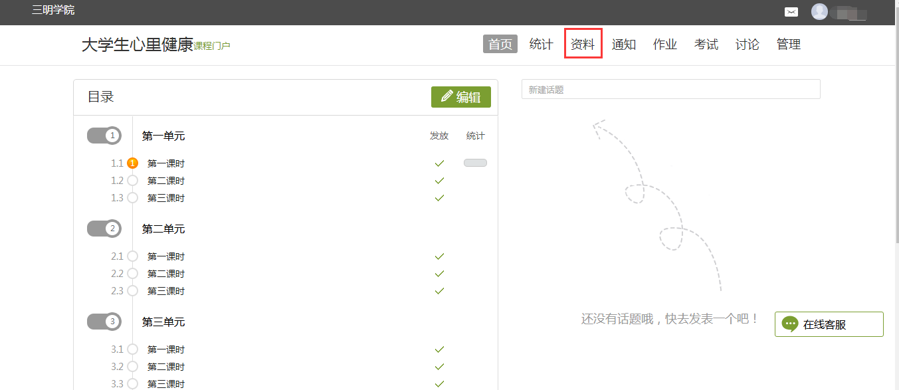

支持本地上传、云盘资源、添加网址、添加图书、视频、专题等。
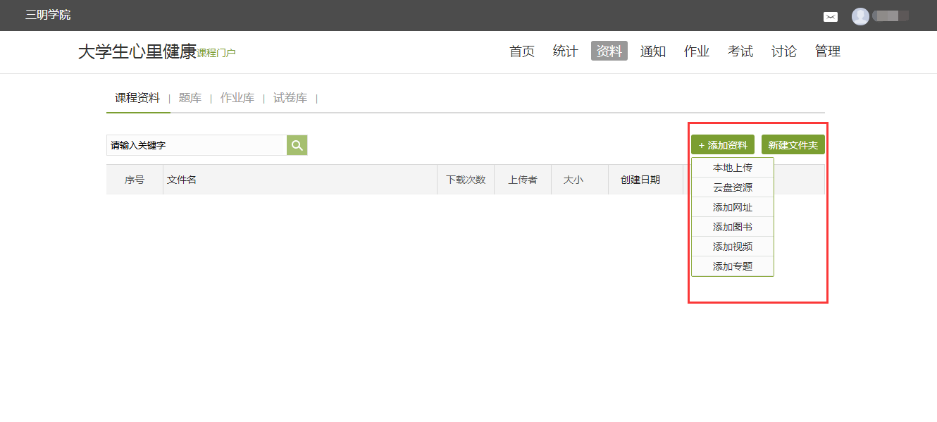

5.讨论与通知
进入“教学空间”，从首页即可直接参与讨论活动。
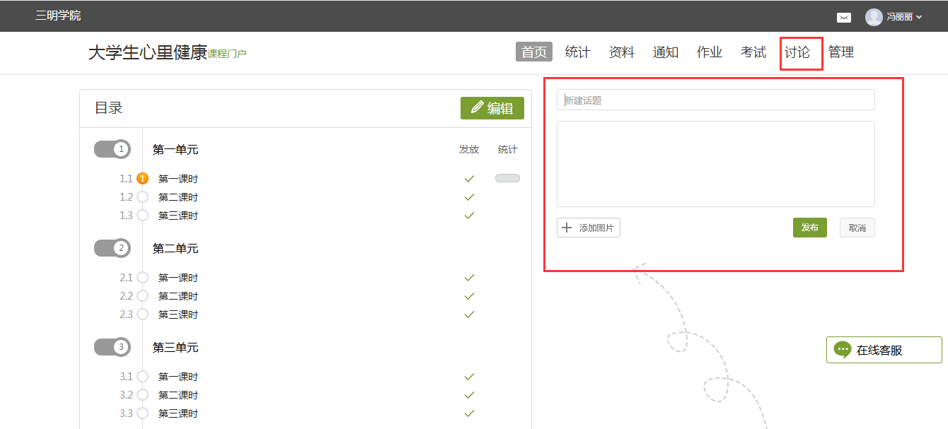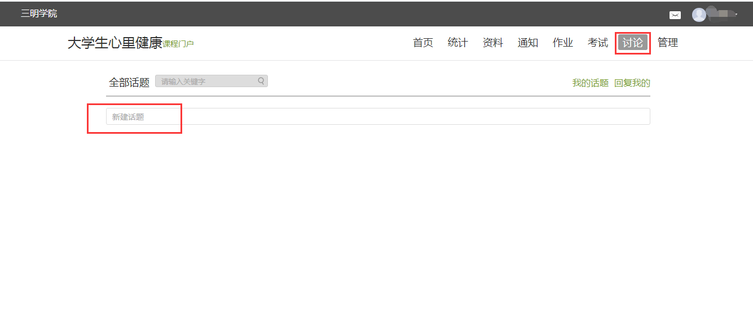

进入“教学空间”，在首页即可直接发布通知。

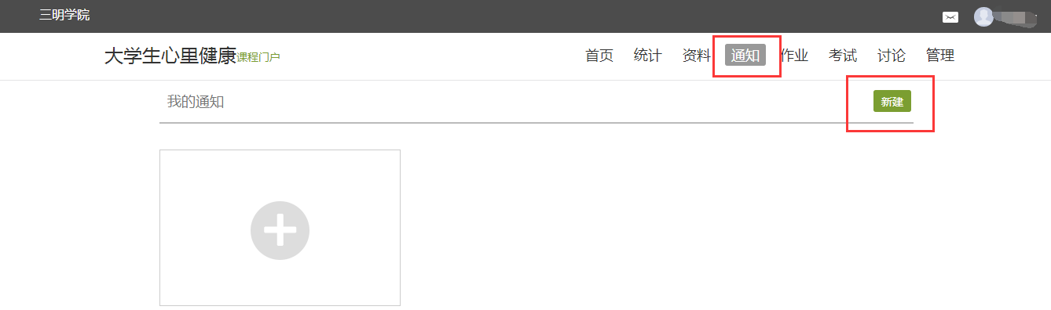

6. 大数据统计
进入课程空间以后，点击统计。
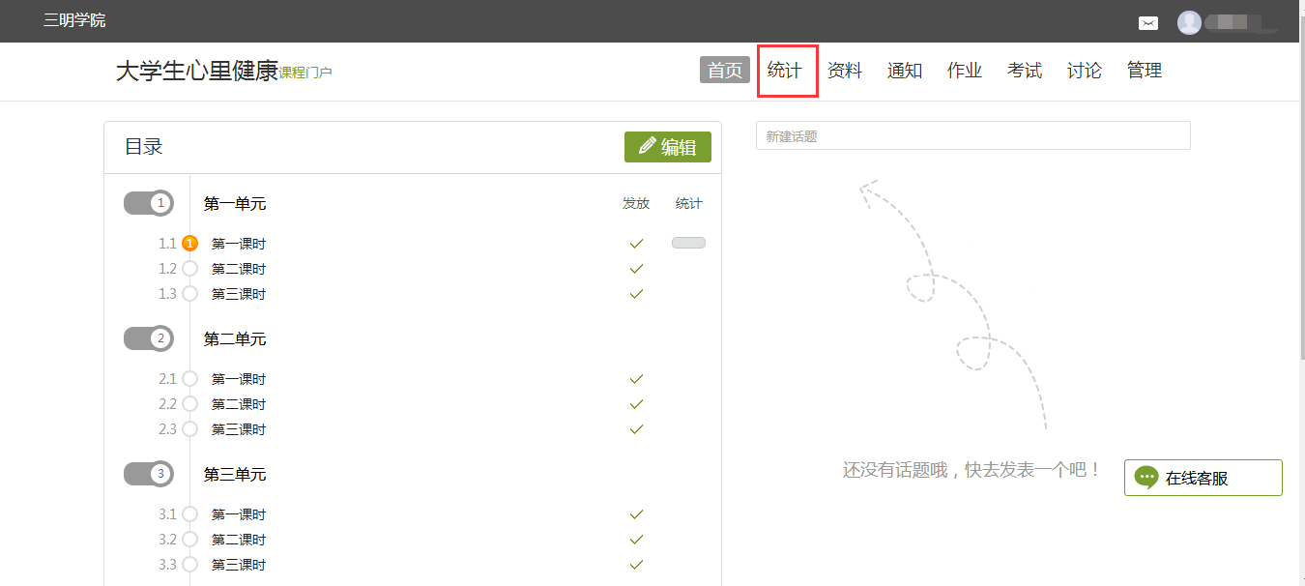

包括具体章节的任务，视频，作业，讨论，签到，访问量等学生的学习行为统计。
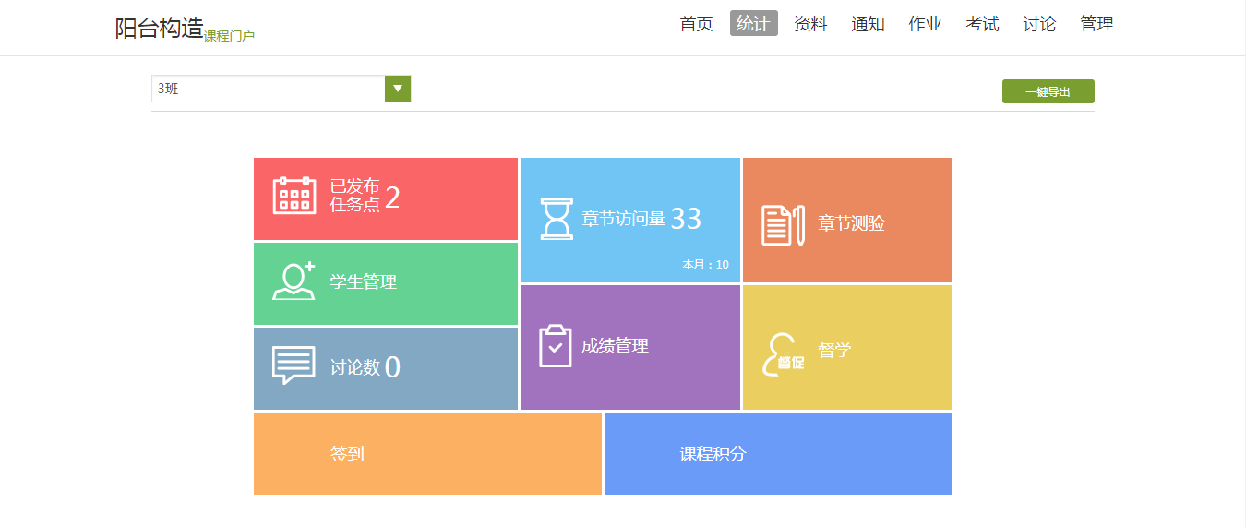

6.1任务点统计
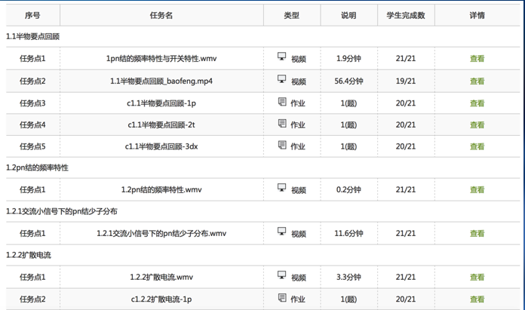
点击查看可以观看学生的完成情况
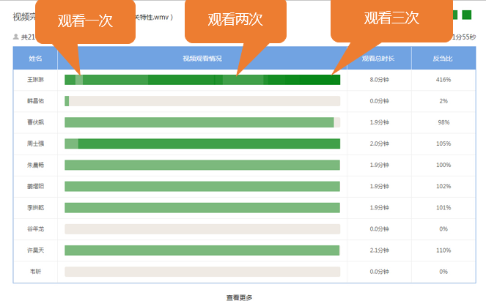
反刍比，看出任务点的重难点，如果看得很多遍还是错的很多，说明是难点，老师课堂上详细讲解。

6.2每位同学的整体学习情况统计。
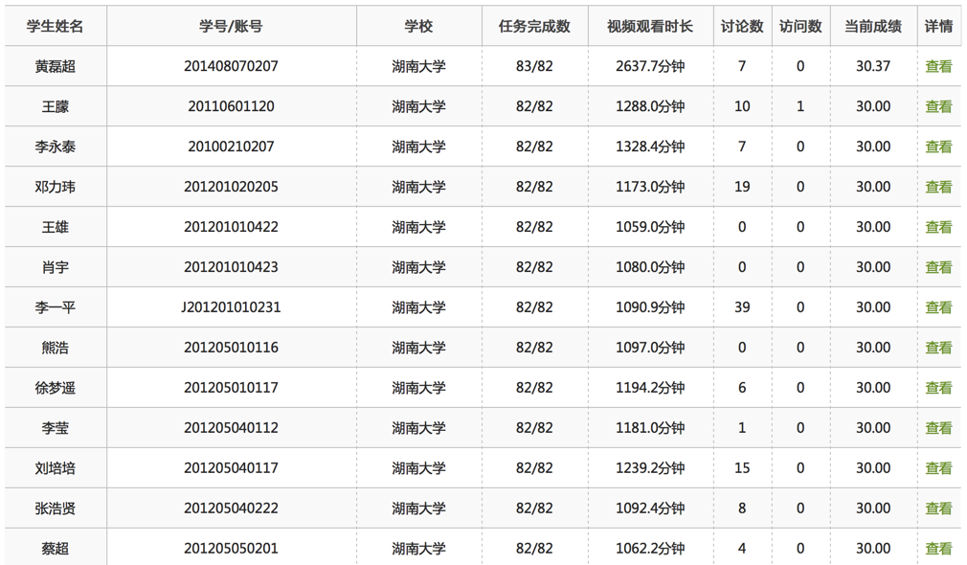

某个同学的详细情况
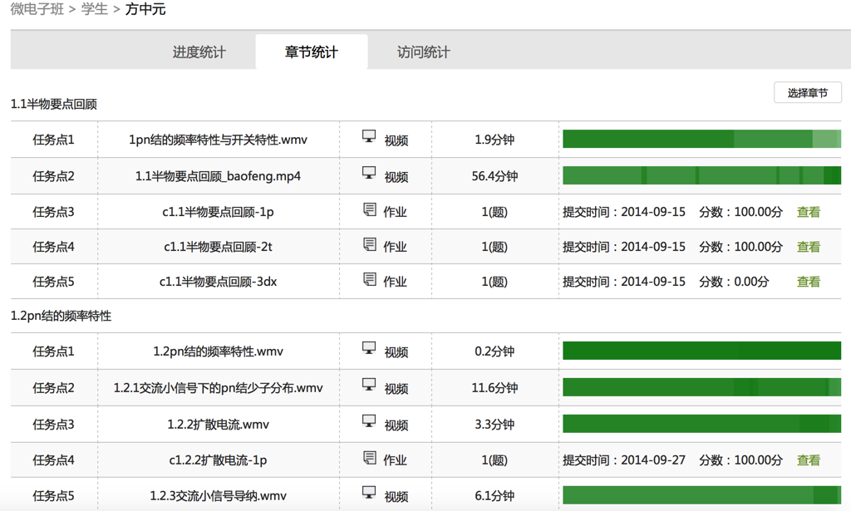
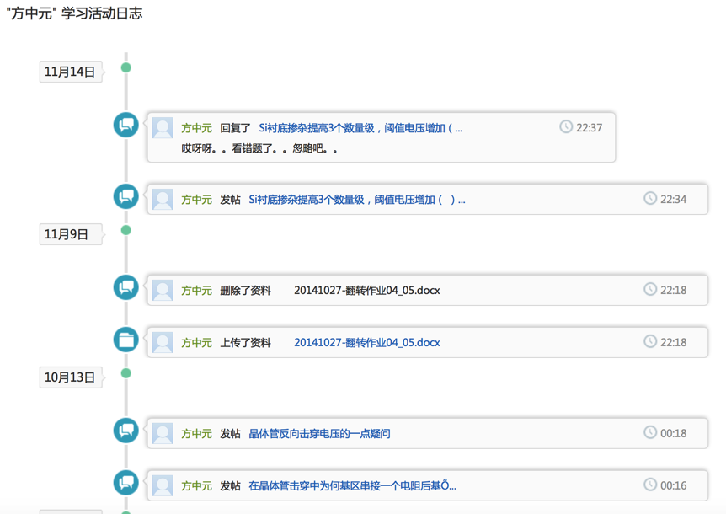

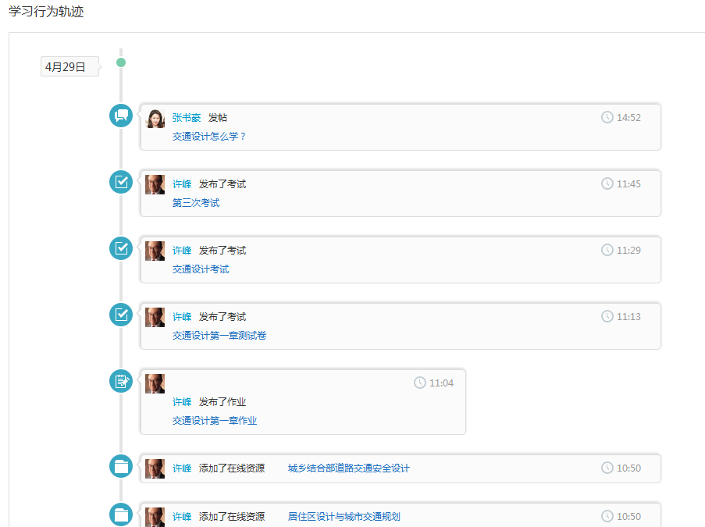

6.3成绩统计
1）权重设置
在成绩统计页面点击权重设置。
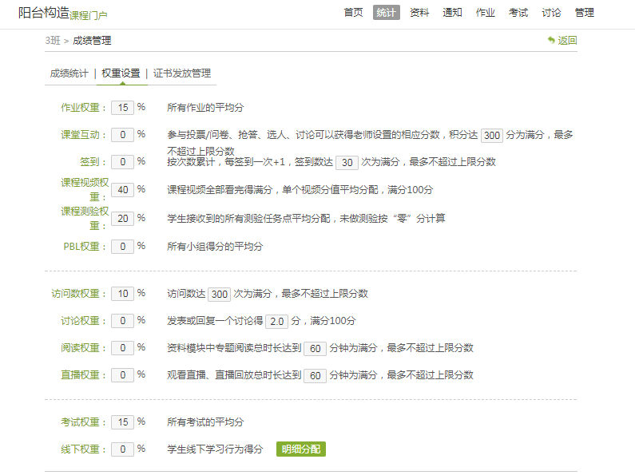
在权重设置界面，教师可以对学生的各项学习活动进行权重设置，加权后得到学生最后的总成绩。
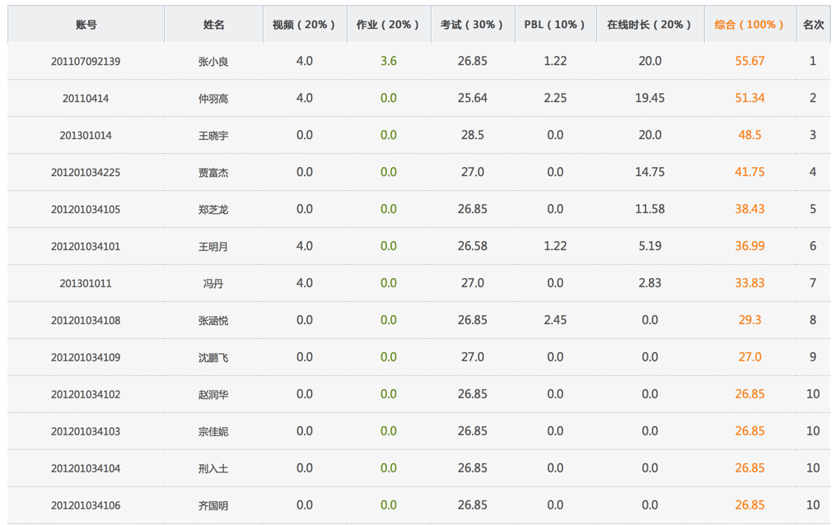

3）导出EXCEL表格
学生成绩的统计结果可以导出为EXCEL表格。
